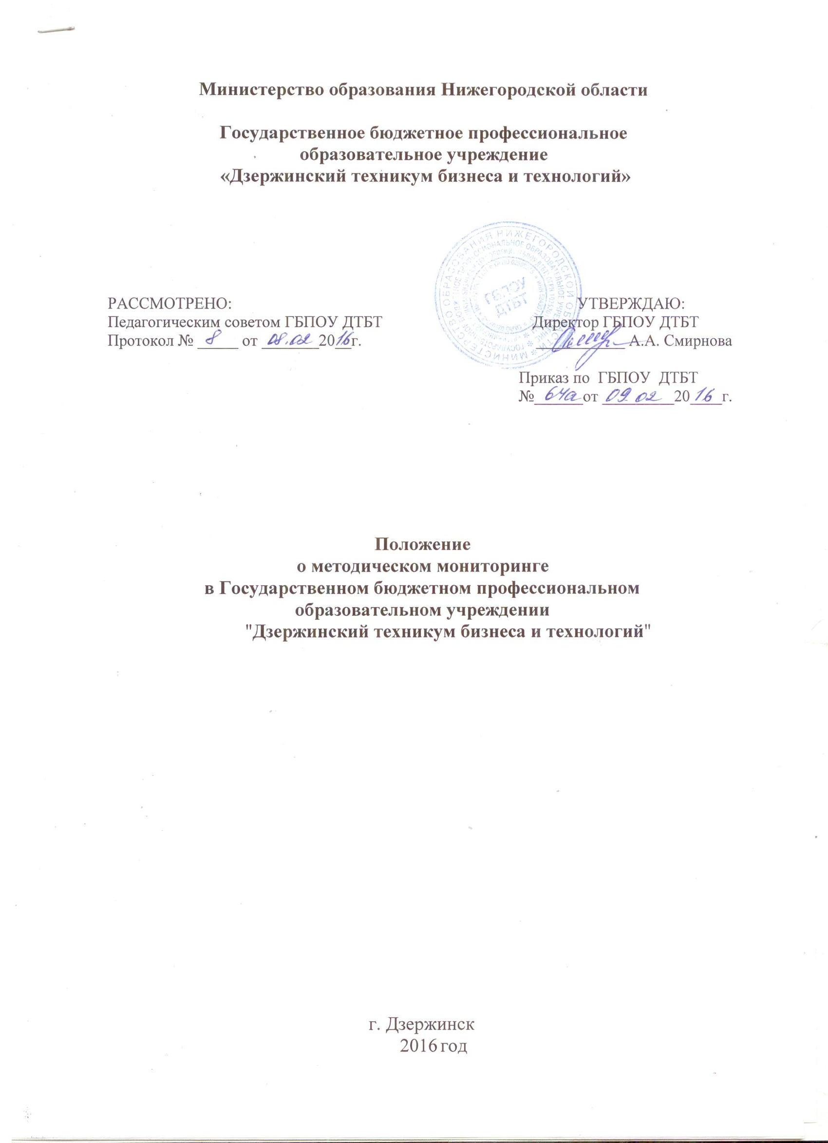1 Общие положения

1.1 Настоящее положение регламентирует процедуру и формы проведения методического мониторинга в ГБПОУ “Дзержинский техникум бизнеса и технологий”.
1.2 Объект методического мониторинга - педагогические кадры, система работы по повышению уровня методической подготовки, профессионального мастерства инженерно-педагогических работников, по развитию их креативности.
1.3 Мониторинг осуществляется методической службой ГБПОУ “Дзержинский техникум бизнеса и технологий” в соответствии с настоящим Положением, Программой развития и планом работы техникума.
1.4 Положение о методическом мониторинге, а также дополнения и изменения к нему утверждаются приказом директора техникума.

- Цели и задачи методического мониторинга

2.1 Цель мониторинга - изучение состояния и эффективности методической работы в техникуме, отслеживание динамики качественного состава педагогов.
2.2 Задачи мониторинга:
- непрерывное наблюдение за изменениями профессиональных качеств педагогов;
- своевременное выявление факторов, влияющих на профессиональный уровень педагога, на мотивацию повышения его педагогического мастерства;
- оценка эффективности и полноты методического обеспечения учебно-воспитательного процесса.

- Направления методического мониторинга

- Качественный состав педагогических кадров (по уровню квалификации по итогам аттестации, по итогам курсовой подготовки, стажировок, по уровню образования).
- Динамика профессионального уровня, развитие профессиональных компетенций:
а) качество проведения учебных и внеклассных занятий;
б) использование в образовательном процессе современных педагогических технологий, в том числе ИКТ;
в) результативность участия в конкурсах профессионального мастерства.
- Уровень активности педагогов в научно-исследовательской, творческой и экспериментальной деятельности.
- Работа по изучению, формированию и распространению передового педагогического опыта.
- Результативность внеурочной работы инженерно-педагогических работников со студентами.
- Результативность работы с обучающимися (мониторинг успеваемости и качества знаний).

- Организация методического мониторинга

  - Общее руководство методическим мониторингом в техникуме осуществляет директор.
  - Непосредственным организатором методического мониторинга в техникуме является заместитель директора по учебной работе.
  - Научно-методический совет является координирующим и консультативным органом по вопросам организации методического мониторинга в учреждении.
  - Исполнителями конкретных мероприятий по осуществлению методического мониторинга являются методист и руководители структурных подразделений при непосредственном участии методических комиссий и творческой группы по инновационным исследованиям.
  - Периодичность проведения мониторинга – ежегодно по результатам учебного года.
  - Набор и форма показателей мониторинга по каждому направлению утверждаются приказом директора техникума и должны оставаться неизменными в течение одного года.
  - Методы мониторинга определяются по каждому направлению, исходя из принципа целесообразности, и согласуются с научно- методическим советом техникума (анализ документов, анкетирование, экспертная оценка качества проведения учебных и внеклассных занятий).
  - Результаты методического мониторинга доводятся до сведения педагогического коллектива на педагогических советах и инструктивно-методических совещаниях.

ГБПОУ “Дзержинский техникум бизнеса и технологий”
ПРИКАЗ
№ ______ от __________
г. Дзержинск

Об утверждении Положения о методическом мониторинге
в ГБПОУ "Дзержинский техникум бизнеса и технологий"
На основании решения педсовета техникума от ____.____.2016, протокол № ____

ПРИКАЗЫВАЮ:

- Утвердить Положение о методическом мониторинге в ГБПОУ "Дзержинский техникум бизнеса и технологий".
- Секретарю директора ознакомить всех педагогических работников техникума с Положением о методическом мониторинге в ГБПОУ "Дзержинский техникум бизнеса и технологий".

Директор ГБПОУ ДТБТ А.А. Смирнова

